Championnat Pays de Loire
Échelon III

Noirmoutier, le 06 Février 2023.

Bonjour à toutes et à tous,

Le Bouguenais Sport Canin organise son concours de pistage sur la commune de Vieillevigne, les 25 & 26 février 2023.

Rendez-vous les deux jours : Salle du Trianon - Rue de Trianon - 44116 Vieillevigne à 7h30.

Déroulement des épreuves :
Vendredi 24 & Samedi 25 février
CSAU : Alain CHIALI.
Brevet : Alain CHIALI (Libre et Trait).
Échelon I : Alain CHIALI (Libre et Trait).
Échelon II : Jacques VACHER (Libre) – Alain PHALIPPOU (Trait).

Samedi 25 & Dimanche 26 février
Échelon III : Libre : J VACHER – Trait : A CHIALI (Piste) A PHALIPPOU (Arrivée).

Seuls les concurrents non retenus seront informés par mail (bien vouloir nous communiquer votre adresse mail et celle de votre club).

Des repas seront servis pendant ces deux jours, et afin de faciliter l’organisation, ceux-ci sont à réserver et à régler lors de l’engagement : soit 14€ par repas à l’ordre du BSC.

Vous trouverez ci-jointe notre feuille d'engagement, à renvoyer à l’adresse du Responsable Pistage : Patrice HIZEMBERT 14 rue de la Barbauderie 1 Clos des Tamaris 85330 Noirmoutier en l’Ile.
Les candidats qui passeront le CSAU doivent se munir de la photocopie du certificat d’identification et du pedigree au format A4.
Pour les concurrents au Brevet ayant déjà le CSAU, fournir une copie de celui-ci.

Nous vous réserverons comme d'habitude le meilleur accueil et serons heureux de vous recevoir.
En attendant d'avoir le plaisir de vous rencontrer, nous vous prions de recevoir, chers amis pisteurs, l'expression de nos meilleurs sentiments.

Le Président du BSC & Le Responsable Pistage
Patrice HIZEMBERT
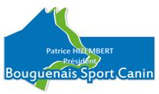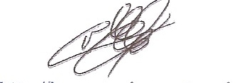

Responsable pistage du BSC : Patrice HIZEMBERT
14 rue de la Barbauderie - 1 Clos des Tamaris - 85330 Noirmoutier en l’Ile.
06 10 67 95 83 - Email - ph.bsc44@gmail.com

